Môn Nhạc  Khối 6. | Phần 1: Video bài dạy  Khối 6:  https://youtu.be/iB8fa0R5qTM
Phần 2: Nội dung bài ghi

Chủ đề 4: Khúc hát quê hương
TIẾT 1: HỌC HÁT
ĐI CẮT LÚA

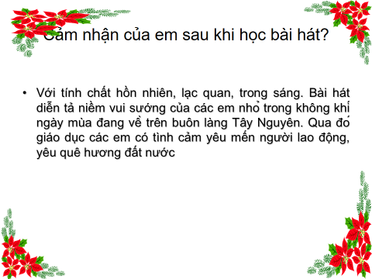

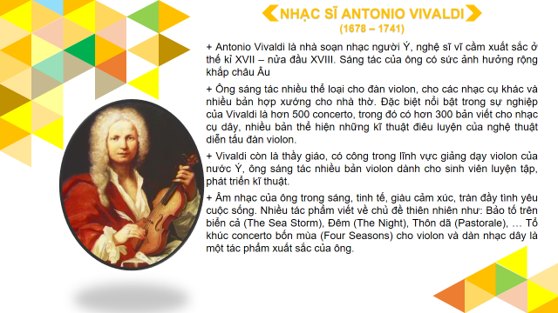

 | Phần 3: Bài tập vận dụng:

